**ĐẠI HỌC QUỐC GIA THÀNH PHỐ HỒ CHÍ MINH**

**TRƯỜNG ĐẠI HỌC BÁCH KHOA**

**KHOA CƠ KHÍ**

🙦 **🕮** 🙤

**Môn học:**

**Đồ án tốt nghiệp đại học**

**Đề tài:**

**SVTH: Hoàng Ngọc Nhân**

**MSSV: 2011719**

**Giảng viên: Phạm Phương Tùng**

**TPHCM, ngày 12 tháng 5 năm 2024**

**🕮**

**MỤC LỤC**

DANH SÁCH HÌNH ẢNH 3

DANH SÁCH BẢNG BIỂU 4

CHƯƠNG I: TỔNG QUAN ĐỀ TÀI 1

CHƯƠNG 2: LỰA CHỌN PHƯƠNG ÁN 2

CHƯƠNG 3: THIẾT KẾ CƠ KHÍ 3

3.1 Lập quy trình tính toán hệ thống thay que điện cực 4

3.2 Tính toán Tang chứa que điện cực 5

3.3 Tính toán cơ cấu Man cho Tang chứa que điện cực 7

3.4 Tính toán và lựa chọn ổ lăn. 15

2.5 Tính toán trục đỡ Tang 17

3.5. Tính chọn hệ thống dẫn động 18

CHƯƠNG 4: THIẾT KẾ ĐIỆN 23

4.1 Sơ đồ nguyên lý hệ thống điện 23

4.2 Lựa chọn các bộ phận 23

4.3 Sơ đồ mạch điện 23

CHƯƠNG 5: GIẢI THUẬT ĐIỀU KHIỂN 24

CHƯƠNG 6: MÔ HÌNH THỰC NGHIỆM 25

CHƯƠNG 7: TỔNG KẾT – HƯỚNG PHÁT TRIỂN ĐỀ TÀI 26

# DANH SÁCH HÌNH ẢNH

Hình : Sơ đồ động hệ thống thay dao tự động 3

Hình: Sơ đồ biểu diễn điểm chuẩn thay que điện cực 3

Hình: Sơ đồ quá trình tính toán hệ thống thay que điện cực tự động 5

Hình: Sơ đồ tính toán kích thước hình học của Tang 5

Hình: Sơ đồ tính toán cơ cấu Man 8

Hình :Sơ đồ tính toán cơ cấu Man 14

Hình 2. 19. Sơ đồ phân bố lực 16

Hình : Công tắc hành trình ME-8108 23

Hình : Động cơ AC 90W 220V 24

Hình : Nguồn tổ ong 24V 12A 26

Hình : Nguồn tổ ong 5V 5A 27

# DANH SÁCH BẢNG BIỂU

# CHƯƠNG I: TỔNG QUAN ĐỀ TÀI

## 1.1 Tổng quan về máy khoan lỗ EDM

### 1.1.1 Công nghệ khoan lỗ EDM

Khoan lỗ bằng phương pháp EDM là một phương pháp gia công tia lửa điện (EDM) được thiết kế để khoan các lỗ nhỏ, sâu với đường kính nhỏ nhất là 0,065 mm và độ sâu lên đến 1 mét (hoặc 250 lần đường kính lỗ). Điện cực và phôi được kết nối với một nguồn điện, thường là điện cực mang điện âm và phôi mang điện dương. Khi đủ điện tích tích tụ trên điện cực, chất lỏng cách điện phân tách giữa điện cực và phôi tạm thời cho phép điện tích dẫn qua phôi, tạo ra tia lửa nhiệt độ cao làm bay hơi và mài mòn phôi ở khu vực tập trung. Điện cực là một ống rỗng, cho phép chất lỏng cách điện đi qua. Dòng chảy này, kết hợp với sự quay của điện cực, ổn định quá trình EDM và hỗ trợ loại bỏ phôi vụn. Tia lửa này mài mòn vật liệu trong khi điện cực quay và di chuyển xuống cho đến khi lỗ được hoàn thành. Máy khoan lỗ EDM thường được sử dụng để khoan các vật liệu khó gia công bằng các phương pháp truyền thống, như thép đã tôi cứng hoặc carbide vonfram.

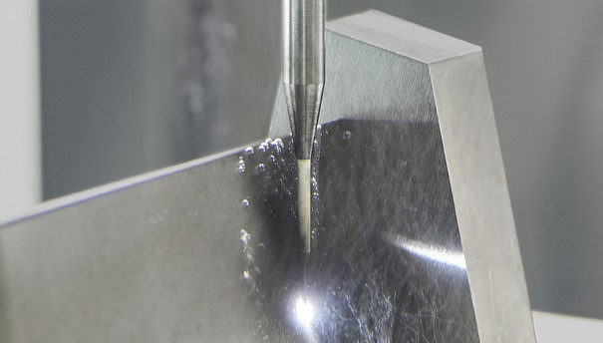

Hình 1.1: Công nghệ khoan lỗ EDM

Công nghệ Hole Drill EDM (Electrical Discharge Machining) đã phát triển mạnh mẽ trong bối cảnh nhu cầu thị trường ngày càng thay đổi và phức tạp hơn. EDM không chỉ là một phương pháp tạo lỗ nhanh và kinh tế mà còn là phương pháp duy nhất có thể đáp ứng các yêu cầu phức tạp trong một số ứng dụng hiện đại.

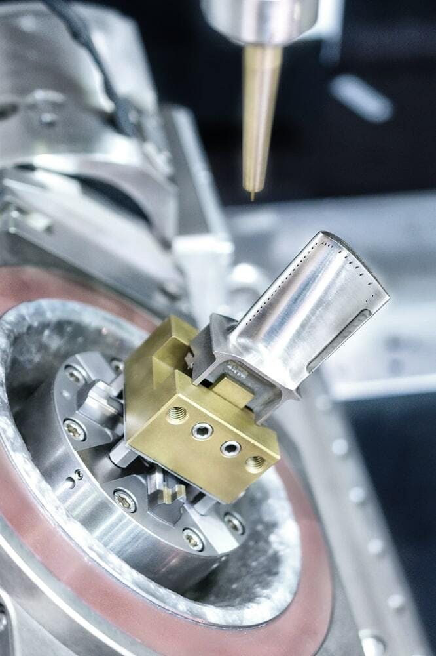

Hình 1.2: Máy EDM tạo ra những lỗ nhỏ trên động cơ máy bay.

Nhu cầu thực tế trong các ngành công nghiệp như y tế và hàng không vũ trụ đã thúc đẩy sự phát triển của công nghệ EDM. Trong lĩnh vực y tế, các thiết kế yêu cầu độ chính xác cao với các lỗ có đường kính rất nhỏ (chỉ 0.010 mm) và dung sai hẹp (thường là ±0.005 mm). Chất lượng lỗ tại cả đầu vào và đầu ra là rất quan trọng, không được có vết dụng cụ hoặc ba via trên bề mặt của các bộ phận. Điều này đã thúc đẩy sự phát triển của các công nghệ EDM chuyên biệt nhằm tập trung vào độ chính xác hơn là tốc độ.

Tương tự, trong ngành hàng không vũ trụ, yêu cầu sản xuất các lỗ làm mát (film cooling holes) trên các bộ phận như cánh và cánh quạt của động cơ máy bay cũng rất khắt khe. Các lỗ này có đường kính từ 0.5 mm đến 1.5 mm, với độ chính xác yêu cầu khoảng ±0.050 mm. Công nghệ EDM đã được phát triển để đáp ứng nhu cầu về tốc độ và giảm thiểu ảnh hưởng nhiệt lên chất lượng kim loại xung quanh lỗ.

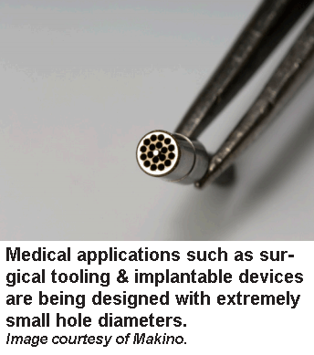

Hình 1.3: Các lỗ khoan sử dụng công nghệ EDM trên các thiết bị y tế nhỏ

### 1.1.2 Cấu tạo chung máy khoan lỗ EDM

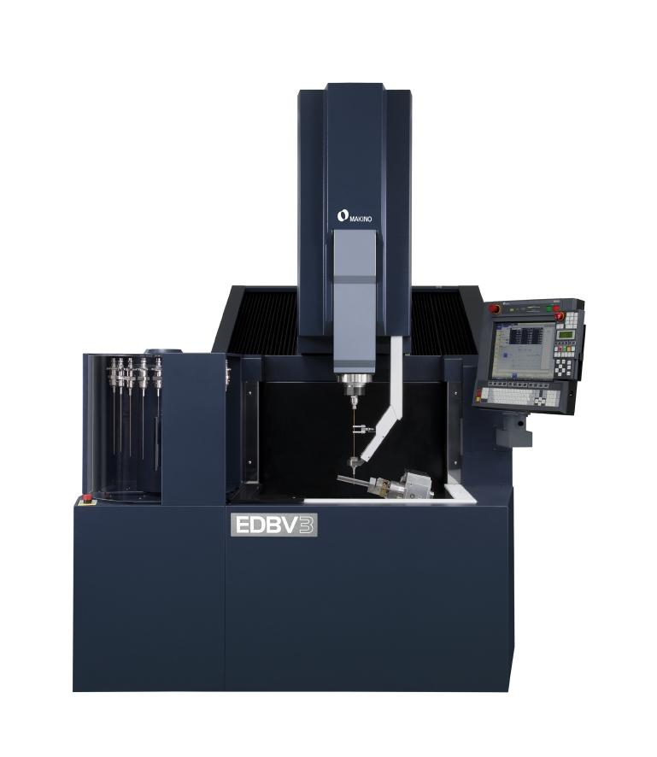

#### Hình 1.3: Máy khoan lỗ EDM hãng Makino

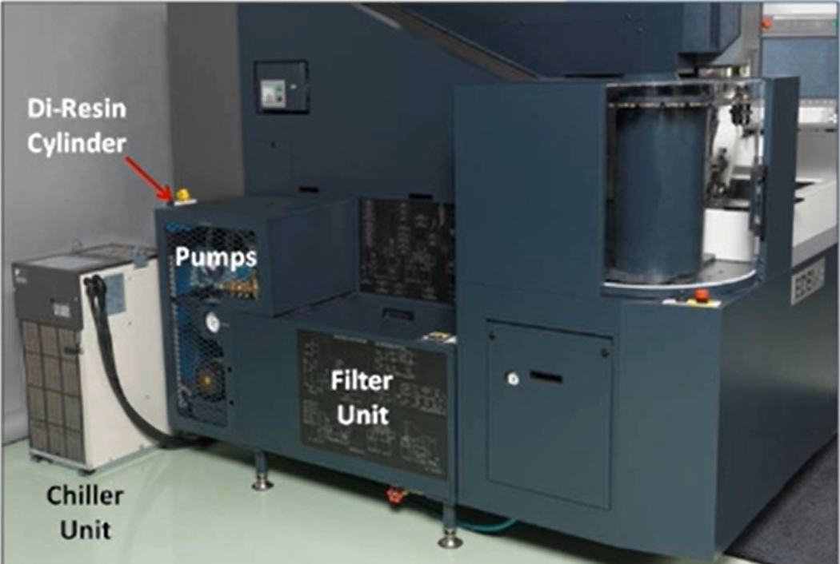

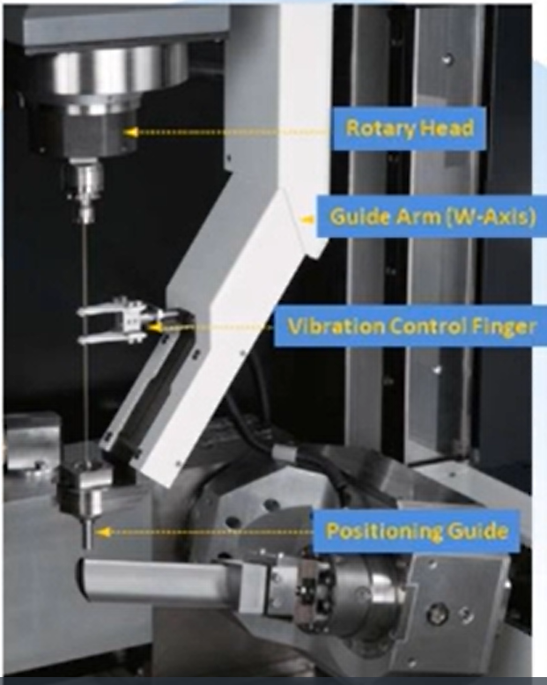

### 1.1.3 Hệ thống thay dao tự động

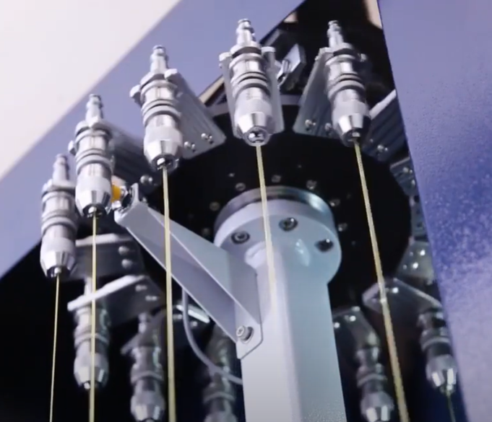

# CHƯƠNG 2: LỰA CHỌN PHƯƠNG ÁN

# CHƯƠNG 3: THIẾT KẾ CƠ KHÍ

#### Hình : Sơ đồ động hệ thống thay dao tự động

Để đảm bảo cho quá trình thay que điện cực với độ an toàn cao ta cần phải xác định một điểm chuẩn cho hệ thống thay que điện cực đó là điểm trùng với điểm gốc của trục chính máy EDM trong quá trình thay que điện cực. Điểm này phải đảm bảo sao cho đường tâm của trục chính và đường tâm của dụng cụ được gọi ra thay phải trùng nhau và phải đảm bảo hành trình thay que điện cực của trục chính Ltrc = 130 mm, và hành trình đến điểm thay que điện cực Lxl= 250 mm không xảy ra va đập.

#### Hình: Sơ đồ biểu diễn điểm chuẩn thay que điện cực

Sơ đồ phân bố điểm chuẩn thay que điện cực

Để tính toán cho hệ thống thay que điện cực thì ta cần phải xác định một điểm gôc tính toán cho hệ thống. Từ điểm chuẩn thay que điện cực và hành trình của xylanh là:

Lxl = 250 mm. Vậy điểm gốc tính toán cho hệ thống thay que điện cực cách điểm chuẩn thay que điện cực là 250 mm.

## 3.1 Lập quy trình tính toán hệ thống thay que điện cực

**Với các dữ liệu đầu vào**

* Số que điện cực đài que điện cực chứa : 20
* Đường kính lớn nhất của que điện cực : 0.5 (mm) (Lấy theo tiêu chuẩn máy khoan lỗ EDM MAKINO EDBV3)
* Khối lượng bầu kẹp điện cực: 1 kg
* Đường kính lớn nhất của cụm trục chính :max = 120 mm
* Hành trình dân đài mang que điện cực L = 250 mm

**Lập quy trình tính toán:**

Từ điểm gốc của hệ thống thay que điện cực cùng với nguyên lý thay que điện cực ta có thể lập qui trình tính toán như sau:

* Xác định tâm của đường tròn chứa que điện cực và vị trí của các đài que điện cực trên đường tròn.
* Kết cấu tay kẹp dụng cụ và tấm định vị
* Tính toán Tang chứa dụng cụ
* Tính toán cơ cấu quay phân độ _ cơ cấu Man
* Tính toán và lựa chọn động cơ cho cơ cấu quay phân độ
* Tính toán và lựa chọn ổ lăn
* Kiểm tra độ bền cho hệ thống thay que điện cực

#### Hình: Sơ đồ quá trình tính toán hệ thống thay que điện cực tự động

## 3.2 Tính toán Tang chứa que điện cực

Để đảm bảo an toàn trong quá trình thay que điện cực ta cần tính toán cho cơ cấu sao cho kết cấu của hệ thống phải gọn nhẹ, phải có độ chính xác cao, không xảy ra va đập khi trục chính vào thay dụng cụ.

Để Tang chứa que điện cực chứa đủ 20 que điện cực mà vẫn đảm bảo cho quá trình thay que điện cực không xảy ra sự cố thì trước tiên ta đi tính toán bán kính từ tâm que điện cực đến tâm trục ổ chứa que điện cực :

#### Hình: Sơ đồ tính toán kích thước hình học của Tang

Với:

R0 – Bán kinh từ tâm dao đến tâm tạng chứa dao

R1 – Bán kính vòng ngoài của tang chứa dao

R2 – Bán kính vòng trong của tang chứa dao

a) Bán kính từ tâm của que điện cực đến tâm của Tang chứa que điện cực R0 được xác định :

$$R_{0}> \frac{C}{2π}$$

Trong đó:

C : Chu vi của đa giác chứa que điện cực được xác định:

C = 2.Rmax . N = 2.40.20 = 1600 (mm)

Rmax : bán kính lớn nhất của đài que điện cực $R_{max}= \frac{D_{max}}{2}= \frac{80}{2}= 40 mm$

N : số que điện cực của ổ chứa N = 20 que điện cực

Vậy :

$$R_{0}> \frac{1600}{2π}=254,64$$

Để giữa các que điện cực có Rmax có khoảng cách ta lấy **R0 = 300** (mm).

Khi đó chu vi của vòng tròn chứa que điện cực là

$$C = 2. π.R_{o} = 2. π.300 = 1884,96 (mm)$$

b) Xác định khoảng cách giữa các que điện cực gần nhau trong Tang :

Khoảng cách giữa hai tâm của que điện cực có thể xác định gần đúng :

$$L= \frac{C}{N}= \frac{1884,96}{20}=94,248$$

Khoảng cách giữa các que điện cực có đường kính lớn nhất có thể xác định gần đúng :

$$L’= L – 2.Rmax = 94,248 – 2.40 = 14,248 (mm)$$

c)_Tính toán các thông số hình học của Tang

* Tính bán kính vòng ngoài của Tang R1:

$$R_{1}< R_{o}- R_{maxd}$$

Trong đó :

$R_{o}$: bán kính từ tâm que điện cực đến đường tâm Tang $R_{o}$ = 300 (mm)

$R_{maxd}$: bán kính lớn nhất của đài que điện cực

$$R_{1}=300-40-30=260 (mm)$$

Vậy $R_{1}= 250 (mm)$

* Tính bán kính vòng trong của Tang $R_{2}$:

Để có không gian cho để lắp toàn bộ tay kẹp que điện Tang $R_{2}$

$$R_{2}< R_{1}-L_{K}$$

$L_{K}$: Chiều dài chuôi tay kẹp $L_{K}$ = 50 (mm)

$$R_{2}< 250- 50=200 (mm)$$

Lấy $R_{2}=150 (mm)$

## 3.3 Tính toán cơ cấu Man cho Tang chứa que điện cực

a) Tính toán các thông số hình học của cơ cấu Man

Nguyên lý hoạt động của cơ cấu Man :

Cơ cấu Mante là cơ cấu dùng để biến chuyển động quay liên tục của đĩa O2 thành chuyển động quay gián đoạn của đĩa O1. Chuyển động gián đoạn của đĩa O1 chính là chuyển động quay phân độ các vị trí của các đài que điện cực tham gia vào vị trí thay que điện cực.Thường số rãnh trên đĩa Man là Z = 4,6,8,...,16,18,20,22,24...

Với hệ thống thay que điện cực gồm có 20 đài que điện cực vậy ta cần tính cơ cấu Man với số rãnh là : Z = 20

Với kết cấu của đài Tang mang que điện cực ta đi tính toán cơ cấu Man với bán kính của đĩa là R = 200 (mm)

Hình :Sơ đồ tính toán cơ cấu Man

#### Hình: Sơ đồ tính toán cơ cấu Man

Điều kiện bắt buộc để chống va đập là :

 +  = 90o

Trong đó góc  được xác định theo số rãnh của đĩa Man là Z = 32 rãnh:

$$α= \frac{π}{Z}= \frac{{180}^{o}}{20}=9^{o}$$

Do đó:

$$β= \frac{π}{2}- \frac{π}{Z}= \frac{{180}^{o}}{2}- \frac{{180}^{o}}{20}={81}^{o}$$

Khi thiết kế góc 2T thực tế nhận được là tích số của góc 2 đã cho trước với tỷ số truyền động i của cơ cấu Man :

2T = 2..i

ở đây 2T là góc quay thực tế.

Khi quay góc 2T sau một thời gian tT thì thời gian của cơ cấu Man tm sau một góc 2 có thể tính :

$$t_{m}= \frac{t_{T}}{i}$$

Ta có tỷ số giữa thời gian quay của đĩa Man tm và thời gian không quay của nó to là :

$$\frac{t_{m}}{t_{o}}= \frac{Z-2}{Z+2}$$

Khi cần Man quay với tốc độ đều  = const thì thời gian quay đúng một vòng là :

$$T= \frac{60}{n} giây$$

Trong đó n : số vòng quay/phút của cần chính là số vòng quay của động cơ bước.

Ta có :

$$\frac{t_{m}}{T}= \frac{β}{π}= \frac{Z-2}{2Z}$$

$$t_{m }= \frac{Z-2}{2Z}.T=\frac{Z-2}{2Z}.\frac{60}{n}$$

$n= \frac{Z-2}{Z}.\frac{30}{t_{m}}$ (vòng/phút)

Các thông số hình học của cơ cấu Man được xác định :

Khoảng cách giữa trục cần và trục đĩa Man :

$$L= \frac{R}{cosα}= \frac{200}{\cos{9^{o}}}=202,49$$

Lấy L = 203 (mm)

Bán kính quỹ đạo cần:

$$R_{c}=L.sinα= 203.sin9^{o}=31,75 (mm)$$

Chiều dài của rãnh đĩa Man :

$$h=R_{c}+r$$

$$h=31,75+5=36,75 (mm)$$

b) Tính toán động học của cơ cấu Man

Xác định góc  của đĩa Man khi cần quay được một góc  :

**Trong đó: $λ= \frac{R_{c}}{L}= \frac{L.sinα}{L}=sinα$**

Vậy Tốc độ của đĩa Man có thể viết :

$$ω_{d}= \frac{dψ}{dt}= \frac{d}{dt}\left(arctg\frac{λsinφ}{1- λcosφ} \right)= \frac{λ(cosφ-λ)}{1- 2λcosφ+λ^{2}}.ω$$

$$ω_{d}=\frac{sinα(cosφ-sinα)}{1- 2sinαcosφ+\sin^{2}α}.ω$$

Với $α$ = $9^{o}$ thì:

$$ω_{d}=\frac{0,156(cosφ-0,156)}{1,0124-0,313cosφ}.ω$$

Gia tốc của đĩa Man :

$$ε_{d}= \frac{d^{2}ψ}{dt^{2}}= \frac{λ\left(1-λ^{2}\right)sinφ}{1- 2λcosφ+λ^{2}}.ω^{2}$$

$$ε_{d}= \frac{±sinα.\cos^{2}α.sinφ}{1- 2sinαcosφ+\sin^{2}α}.ω^{2}$$

Khi bắt đầu và kết thúc thì $φ=\frac{π}{2}- α$

$$ω_{d}=0$$

$$ε_{d}= \frac{±sinα.\cos^{2}α.sinφ}{1- 2sinαcosφ+\sin^{2}α}.ω^{2}= ±ω^{2}.tgα$$

Gia tốc lớn nhất của đĩa Man xảy ra khi

$$cosφ= \sqrt{{(\frac{λ^{2}+1}{4λ})}^{2}+2-}\frac{λ^{2}+1}{4λ}=0,526$$

-> $φ=58,26$

Vận tốc góc lớn nhất khi $φ= 0^{o}$

$$ω_{d}=\frac{sinα.ω}{1-sinα} (\frac{rad}{s})$$

Vậy khi cần Man quay đều với vận tốc góc $ω$ thì đĩa Man sẽ quay không đều với vận tốc góc $ω_{d}$ và có gia tốc là $ε_{d}$,và có vận tốc lớn nhất khi $φ= 0^{o}$ và gia tốc lớn nhất khi $φ= {58,26}^{o}$ khi đó $ψ$ = ${8,25}^{o}$

Với thời gian thay que điện cực hệ thống là : 5/9 (s)

Trong đó :

- T = 5 (s) là thời gian thay que điện cực nhanh nhất của hệ thống khi que điện cực cần thay ở gần vị trí thay que điện cực nhất.

- T = 9 (s) là thời gian thay que điện cực lâu nhất của hệ thống khi que điện cực cần thay ở xa vị trí thay que điện cực nhất.

Thời gian thay que điện cực của hệ thống gồm:

$$T= T_{xl}+ T_{trc}+ T_{t}+ T_{tr}=5 (s)$$

$T_{xl}$ = 2,5 (s) thời gian hành trình tang vào thay dụng cụ

$T_{tr}$ = 0,5 (s) thời gian truyền tín hiệu

$T_{trc}$ = 0 (s) thời gian hành trình trục chính vào thay dụng cụ

$T_{t}= t_{m}+ t_{o}=0,5 (s)$ thời gian thay đồi một vị trí của Tang

Ta đi tính gia tốc góc và vận tốc góc cho đĩa Man.

$$\frac{t_{m}}{t_{o} }= \frac{Z-2}{Z+2}= \frac{20-2}{20+2}=0,82$$

$$t_{o}+ t_{m}=0,5$$

-> $t_{m}=0,225 \left(s\right); t_{m}=0,275 (s)$

Số vòng/phút của cần được xác định :

$n= \frac{Z-2}{Z}. \frac{30}{t_{m}}= \frac{18}{20}. \frac{30}{0,225}=120$ (vòng/phút)

Vận tốc góc của cần $ω_{c}$:

$$ω= \frac{π.n}{30}= \frac{3,14.120}{30}=12,56 (\frac{rad}{s^{2}})$$

Vận tốc và gia tốc góc ở vị trí bắt đầu và kết thúc của đĩa Man :

$$ω_{d}=0$$

$$ε_{d}= ±ω^{2}.tgα= ±{12,56}^{2}.tg9^{0}=25 (\frac{rad}{s^{2}})$$

Gia tốc lớn nhất của đĩa Man xảy ra khi $φ=58,25$

$$ε_{d}= \frac{±sin9.\cos^{2}9.sin58,25}{1- 2sin9 cos58,25+\sin^{2}9}.{12,56}^{2}=27,68 (\frac{rad}{s^{2}})$$

Vận tốc góc lớn nhất khi $φ=0$

$$ω_{d}=\frac{sin9.12,56}{1-sin9}=2,33 (\frac{rad}{s})$$

c) Tính toán động lực học của cơ cấu Man

Khối lượng của Tang chứa dụng cụ :

$$G_{T}= G_{Đ}+20.G_{K}+20.G_{D}+G$$

Trong đó:

GĐ: khối lượng của cụm tang trống là : 15 (kg)

GK: khối lượng của cơ cấu kẹp que điện cực :GK= 0,3 (kg)

GD: khối lượng của một đài que điện cực : 0,7 (kg)

G : khối lượng của các chi tiết phụ lấy = 1 (kg)

**GT = 15 + 20.0,3 + 20.0,7 + 1 = 36 (kg)**

Xét các lực tác dụng lên đĩa Man trong quá trình làm việc

Vậy trọng lượng của Tang chứa dụng cụ là :

**PT = GT.g = 36.9,81 = 353,16 (N)**

g : gia tốc trọng trường = 9,81 m/s2

#### Hình :Sơ đồ tính toán cơ cấu Man

Sơ đồ phân bố lực trên cơ cấu Man Trong đó :

Pđ : Lực do cần khi quay tác dụng lên rãnh của đĩa Man

Pms: Lực ma sát tại ổ côn do trọng lượng của Tang tạo ra

**Pms = PT. f = 353,16. 0,02 = 7.0632N**

f = 0,02 Hệ số ma sát của ổ đũa côn đỡ chặn

Phương trình cân bằng momen với đĩa Man ứng với lúc đĩa Man có gia tốc lớn nhất :

$$J. ε_{đmax}=P_{đ}.E- P_{ms}.R_{0}$$

J : Mômen quán tính do khối lượng của một dụng cụ với đường tâm của Tang

$$J=J_{0}+ d^{2}. G_{dc}= d^{2}. G_{dc}=1600+{300}^{2} . 1$$

$$=91600 \left(kg.{mm}^{2}\right)=0,09 \left(kg.m^{2}\right)$$

d : khoảng cách từ tâm dụng cụ đến tâm của Tang chứa que điện cực là 300 mm

$ε_{max}=27,68 rad/s^{2}$ gia tốc góc lớn nhất của đĩa Man khi $φ= {58,25}^{o}$

$$E= \sqrt{L^{2}-2.L.R_{C}.\cos{φ}+ {R_{C}}^{2}}$$

$$= \sqrt{{151,87}^{2}-2.151,87.23,76.\cos{58,26}+ {23,76}^{2}}$$

$$=140,83 \left(mm\right)=0,141 (m)$$

-> Pđ = 32,69 (N)

Mômen tác dụng lên trục của cần gạt :

M = Pc.r = 32,69.23,76 = 776,7 (Nmm)

Công suất lớn nhất trên cần :

$$N= \frac{M.n}{9,55.{10}^{6}}= \frac{4554,792 .120}{9,55.{10}^{6}}=0,057 \left(kW\right)=57 (W)$$

Chọn động cơ cho quay đĩa Man là động cơ Động cơ AC **5IK90GE-AW2TU**

Bảng : Bảng thông số động cơ

|  |  |
| --- | --- |
| Thông số | Giá trị |
| Momen xoắn lớn nhất | 1390 (𝑁.𝑚𝑚) |
| Số vòng quay | 600 𝑣ò𝑛𝑔/𝑝ℎú𝑡 |
| Công suất | 90 𝑊 |

## 3.4 Tính toán và lựa chọn ổ lăn.

Với kết cấu của hệ thống thay que điện cực ta dùng một ô lăn dạng ổ bi đỡ một dãy và một ổ lăn dạng ổ đũa côn. ổ bi chỉ chịu tác dụng của lực hướng tâm, còn ổ côn chịu tác dụng của lực hướng tâm và lực dọc trục. ở đây lực hướng tâm không lớn lắm so với lực dọc trục nên ta chỉ tính toán cho ổ côn còn ổ bi ta lấy theo kích thước của ổ côn.

*Hình 1. 18a.* Sơ đồ bố trí ổ lăn trên hệ thống thay que điện cực

1. Lựa chọn loại ổ lăn :

Với kết cấu của cơ cấu chứa que điện cực ta thấy ổ lăn chỉ phải chịu tác dụng của lực dọc trục, còn lực hướng khá nhỏ nên ta có thể bỏ qua.Vậy ta dùng ổ đũa côn đỡ chặn.

1. Chọn sơ bộ kích thước ổ :

Với kết câu của Tang chứa que điện cực ta lựa chọn ổ đũa côn cỡ đặc biệt nhẹ 2007109 ( theo GOST 333-71 ) với các thông số : đường kính trong **d1= 45** mm ; đường kính ngoài **D = 75** mm , khả năng tải động **C = 40** kN , khả năng tải tĩnh **Co= 34,8** kN

1. Tính kiểm nghiệm khả năng tải của ổ :

Ổ chỉ chịu tác dụng của trọng lượng của Tang và dụng cụ được gá đặt trên Tang. Với hệ thống thay que điện cực tự động không hoạt động liên tục, Tang quay với vận tốc lớn nhất là  **= 2,33** rad/s, số vòng quay n = 23 vòng/phút,với mỗi lần hoạt động Tang chi quay 1 đến 2 vòng , nên ta chỉ kiểm nghiệm khả năng tải tĩnh cho ổ .

#### Hình 2. 19. Sơ đồ phân bố lực

Sơ đồ bố trí lực trên ổ

Trong đó :

G = 814,23 N : trọng lượng của Tang

$F_{ổ}$: phản lực tại ổ.

Ta kiểm nghiệm khả năng tải tĩnh của ổ theo điều kiện sau :

$$Q_{T} ≤ C_{o}$$

Với QT : Tải trọng tĩnh được tính theo công thức :

QT= Xo.Fr+ Yo.Fa.

Xo , Yo: Hệ số tải trọng hướng tâm và hệ số tải trọng dọc trục

$X_{o}=0,5; Y_{o}=0,22.cotgα=0,22. cotg{11,33}^{o}=1,098$

Fr: lực hướng tâm $≈$ 0

Fa : lực dọc trục Fa = G = 814,23 N

QT= 0,5.0 + $1,098$. 814,23 = 894,52 N < 34,8 kN

Vậy ổ đũa côn đủ bền.

d) Lựa chọn ổ bi lăn :

Với các thông số của ổ côn : **d1= 45** mm , **D = 75** mm

Ta lựa chọn ổ bi đỡ một dãy đặc biệt nhẹ, hẹp loại 115 (theo GOST 8338-75) với các thông số của ổ 700109

d = 45 mm , D = 75 mm , B = 10 mm , C = 10,5 kN , Co = 8,57 kN.

## 2.5 Tính toán trục đỡ Tang

Đường kính trục đỡ Tang được lấy theo đường kính trong của ổ lăn và bằng:

D = 45 mm

Ta đi kiểm nghiệm độ bền của trục :

Trục đỡ Tang chỉ chịu tác dụng của lực dọc trục do khối lượng của Tang và dụng cụ là PT =824,23 (N). Vậy ta chỉ đi kiểm nghiệm độ bền kéo của trục.

*Hình 1. 20. Sơ đồ bố trí lực trên trục đỡ Tang*

Vật liệu của trục là thép CT5 có giới hạn bền là b = 550 MPa , giới hạn chảy là ch = 280 MPa.

Để kiểm nghiệm độ bền của trục ta tính theo công thức :

$$σ_{k}= \frac{P_{T}}{F} ≤[σ]$$

Với $F= \frac{({45}^{2}-{20}^{2} )π}{4}=1276.27 {mm}^{2 }=12,76 {cm}^{2}$

$$σ_{k}= \frac{824,23.{10}^{-3}}{12,76}=0,065 ≤280 MPa$$

Vậy trục thoả mãn điều kiện bền.

Biến dạng dài của trục $∆l$ được tính theo công thức :

$$∆l= \frac{P_{T}.L}{E.F}= \frac{824,23 .{10}^{-3}.15}{2.{10}^{4}.12,76}=6,46.{10}^{-5} mm$$

Trong đó:

L =150 mm : chiều dài trục

E = 2.104 kN/cm2 : môđun đàn hồi của thép

## 3.5. Tính chọn hệ thống dẫn động

Khối lượng tải : 60𝑘𝑔

- Hành trình di chuyển: 400 𝑚𝑚

- Thời gian đi hết hành trình: 0,2𝑠

- Khoảng cách sơ bộ giữa hai gối đỡ: 180𝑚𝑚

∙Vật liệu: Ngoài yêu cầu về độ bền, vật liệu làm vít cần có độ bền mòn cao và dễ gia công.

Vật liệu vít: thép 45

Vật liệu đai ốc: Gang xám.

### 2.5.1 Cơ sở tính toán cho truyền động của máy

a. Truyền động trục X

Sơ đồ cho truyền động trục X

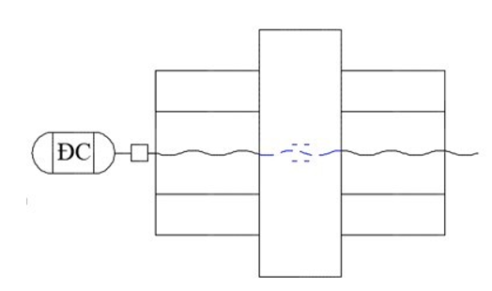

Hình Sơ đồ truyền động trục X

Hình sơ đồ minh họa vít me bi

Trong quá trình chuyển động lực kéo trên đai ốc vít me tạo được lớn nhất

$$F_{a1} = f + { f}_{ms} + ma=0+60.9.81.0,15+60.\frac{0,16}{0,5} =107,49 (N)$$

Với: - 𝑚 : Khối lượng vít me bi mang (𝑁)

- 𝑓 : Lực cản trên trục vít me (𝑁)

- 𝑓𝑚𝑠 : Lực ma sát trên trục vít me bi (𝑁)

|  |  |  |
| --- | --- | --- |
| Thông số | Ký hiệu | Giá trị |
| Khối lượng tải | 𝑚(𝑘𝑔) | 60 |
| Lực kéo | 𝑓(𝑁) | 0 |
| Hệ số ma sát | 𝜇 | 0,15 |
| Vận tốc kéo tối đa | 𝑚𝑚/𝑠 | 160 |
| Thời gian tăng tốc | 𝑡𝑎(𝑠) | 0,5 |

**Tính toán bộ truyền vít me- đai ốc bi theo độ bền nén (kéo)**

Xác định sơ bộ đường kính trong d1 của vít me

Theo điều kiện bền ta có : $d_{1}≥ \sqrt{\frac{4.1,3.F_{a}}{π.[σ_{K}]}}$

Trong đó : Fa là lực dọc trục

d1 là đường kính trong của vít me (mm)

$\left[σ_{K}\right]= \frac{\left[σ_{ch}\right]}{3}$. Với $\left[σ_{ch}\right]$ là giới hạn chảy của vật liệu làm vít. Trục vít me ở đây được làm từ thép 45, có $\left[σ_{ch}\right]$ là 360 (MPa)

=> $\left[σ_{K}\right]=120 (MPa)$

Thay các giá trị vào ta được giá trị của $d_{1}≥\sqrt{\frac{4.1,3.107,49}{π.120}}=1,22 (mm)$

Vì hệ thống có kế cấu lớn 600x600x600 nên chọn đường kính trục là $d_{1}=20 mm$

**Chọn các thông số khác của bộ truyền**

Đường kính bi:

$$d_{b}= \left(0.08÷0.15\right)d_{1}=0,1.20=2 (mm)$$

Chọn $d_{b}= 2$

Bước vít

$${p= d}_{b}+ \left(1÷5\right)=2+2 =4 (mm)$$

Chọn p= 4 (mm)

**Vận tốc dài yêu cầu:**

$$v= \frac{S}{t}= \frac{400}{1,5}= 266,67 mm/s$$

Để thỏa vận tốc dài yêu cầu với bước vít đã chọn ở trên, chọn loại động cơ servo có tốc độ quay tối đa là:

$$n ≥ \frac{v . 60}{p}= \frac{266,67 . 60}{6}=2667 (rpm)$$

**Tính momen tác dụng lên trục vít**

Momen xoắn do ngoại lực

$$T_{1}= \frac{F_{a} . p}{2π.η }= \frac{107,49 . 4}{2π.0,9 }=76 (N.mm)$$

Momen xoắn do quán tính trong quá trình tăng tốc:

$$T_{2}=\left(J+J_{s}\right). ω=58,25 (N.mm)$$

Trong đó: - F𝑎 : Lực tác dụng dọc trục lúc tăng tốc tiến lên

- 𝜂 : Hiệu suất bộ tryền ví me.

- J : Momen quán tính tĩnh đặt lên trục vít me

- Js : Momen quán tính tĩnh trục vít me.

- 𝜔̇ : Gia tốc góc trên trục vít me

Momen quán tính tĩnh của trục vít me:

$$J_{s}=\frac{1}{2} .m_{vm}. {\frac{d_{1}}{4}}^{2}=\frac{1}{2} .1,6.{\frac{0,02}{4}}^{2} =8{.10}^{-5} (kg.m^{2})$$

Momen quán tính tĩnh của khối lượng trên vít me:

$$J=m. {(\frac{p}{2π})}^{2}. {10}^{-6}= 2,43.{10}^{-5}(kg.m^{2})$$

Gia tốc góc:

$$ω=\frac{2π.n_{smax}}{60.t_{a}}=\frac{2π. 2667}{60.0,5}=558,51 (\frac{rad}{s})$$

Momen xoắn lúc tăng tốc:

$$T_{k}=T_{1}+T_{2}= 134,25 (N.mm)$$

Bảng : Bảng thông số chọn động cơ

|  |  |
| --- | --- |
| Thông số | Giá trị |
| Momen xoắn lớn nhất | $134,25$ (𝑁.𝑚𝑚) |
| Số vòng quay | 2667 vòng /phút |
| Công suất | 37,5 𝑊 |

Bảng : Bảng thông số động cơ

|  |  |
| --- | --- |
| Thông số | Giá trị |
| Momen xoắn lớn nhất | 320 (𝑁.𝑚𝑚) |
| Số vòng quay | 3000 𝑣ò𝑛𝑔/𝑝ℎú𝑡 |
| Công suất | 100 𝑊 |

Bảng thông số bộ truyền vít me

|  |  |
| --- | --- |
| Thông số | Giá trị |
| Bước vít me | 4 |
| Đường kính danh nghĩa (mm) | 20 |
| Chiều dài hành trình | 500 |
| Cấp chính xác | C7 |

Ở hai gối đỡ của trục vít me, để phù hợp với việc mua chi tiết, ta lựa chọn gối EK15 và EF15. Với phần gối EK15 chặn dọc trục ta sử dụng đai ốc hãm để cố định, với ỗ EF15 chỉ chịu lực hướng tâm, ta sử dụng vòng găng để cố định

Hình 3.19 Bộ gối đỡ EK10, EF10

# CHƯƠNG 4: THIẾT KẾ ĐIỆN

## 4.1 Sơ đồ nguyên lý hệ thống điện

#### Hình 4.1 Sơ đồ nguyên lý hệ thống điện

## 4.2 Lựa chọn các bộ phận

### 4.2.1 Lựa chọn cảm biến và công tắc hành trình

**a. Công tắc hành trình trả về home cho đĩa Man**

Sau khi thay dao, đĩa Man cần trở về vị trí Homing, dùng cảm biến trên hệ thống tang khi di chuyển với tốc độ cao sẽ làm thiếu tính ổn định cho cảm biến. Với những yêu cầu như dễ lắp đặt sửa chữa, bền và ổn định trong hệ thống di chuyển với tốc độ cao ta chọn công tắc hành trình ME-8108 với các thông số:

|  |  |
| --- | --- |
| Dòng điện định mức | 15A |
| Khả năng chịu nhiệt | lên đến 150°C |
| Tần số hoạt động tối đa | 120 lần/phút |
| Chống va đập | độ bền 1000m/s2 |
| Tuổi thọ | tối đa 10000000 lần |

#### Hình : Công tắc hành trình ME-8108

**b. Cảm biến tiệm cận kiểm tra tool**

Để xác định que điện cực được chọn để thay và vị trí gripper chứa que điện cực cần thay có bị bỏ trống hay không, ta sử dụng cảm biến Quang Điện E3F-DS30P1 với những tiêu chí như khoảng nhận phát hiện lớn và chống nhiễu tốt. Các thông số của cảm biến:

|  |  |
| --- | --- |
| Đầu ra | NO ( thường mở) |
| Khoảng cách phát hiện | 10-30cm |
| Điện áp làm việc | 6-36V DC |
| Dạng tín hiệu ra | PNP |

#### Hình Cảm biến khoảng cách E3F DS30P1

### 4.2.2 Lựa chọn động cơ và driver

**a. Lựa chọn động cơ cho cơ cấu Man**

Dựa trên kết quả tính toán ở phần thiết kế cơ khí, yêu cầu đối với động cơ để xoay tang là số vòng quay có thể thay đổi, tải làm việc trung bình và không cần đổi chiều chuyển động. Từ đó ta chọn động cơ 90W 220V có hộp số 3:1

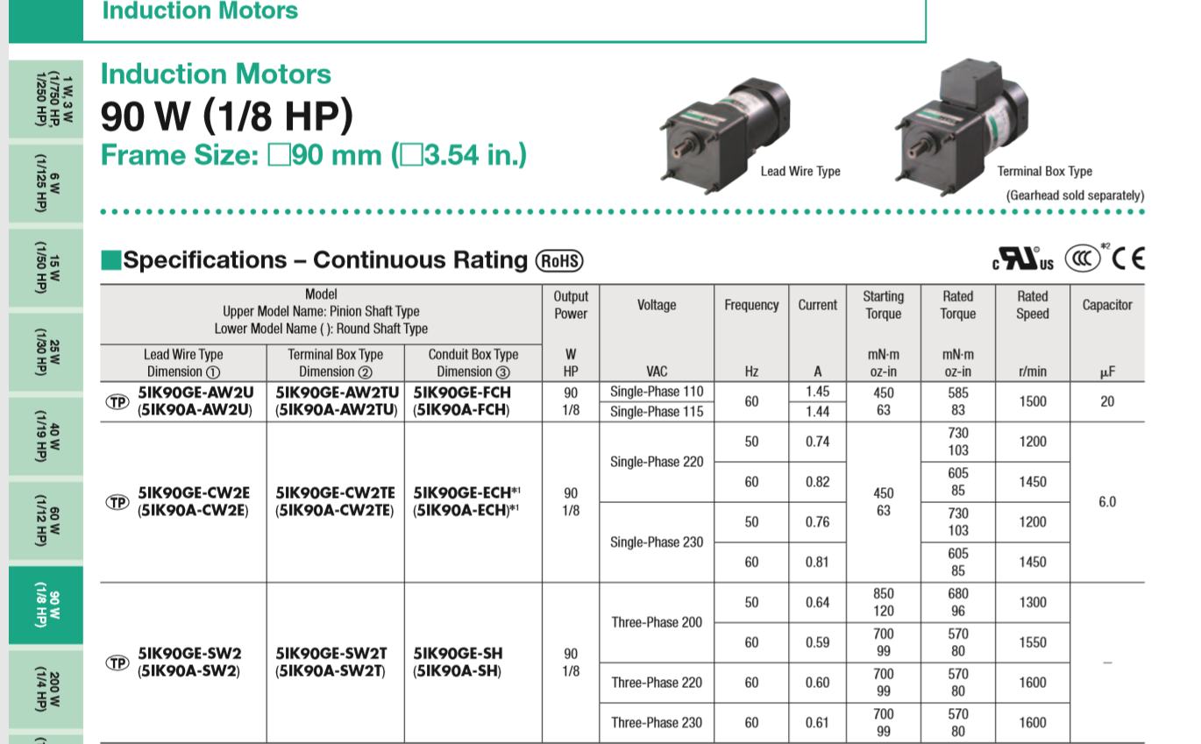

#### Hình : Động cơ AC 90W 220V

Thông số kĩ thuật của động cơ AC 90W 220V:

|  |  |
| --- | --- |
| Công suất | 90 W |
| Điện áp hoạt động | 220 VAC |
| Dòng điện định mức | 0,74 A |
| Momen khởi động | 450mN-m |
| Momen định mức | 730mN-m |
| Tốc độ quay định mức | 1200 rpm |

**b. Lựa chọn động cơ cho cụm dẫn hướng vít me**

Với lựa chọn tải trọng nặng, sai số vị trí ảnh hưởng đến quá trình làm việc bình thường của thiết bị và có thể điều khiển vị trí chính xác, ta chọn đông cơ AC servo ECM-B3M- C20401RS và driver ASD-B3-0121-L

|  |  |
| --- | --- |
| Thông số kỹ thuật AC Servo ECM-B3M- C20401RS | |
| Công suất | 100𝑊 |
| Điện áp hoạt động | 220𝑉𝐴𝐶 1 pha |
| Số vòng quay | 3000 𝑟𝑝𝑚 |
| Momen xoắn | 0,32𝑁𝑚 |
| Thông số kỹ thuật của driver ASD-B3-0121-L | |
| Công suất | 100W |

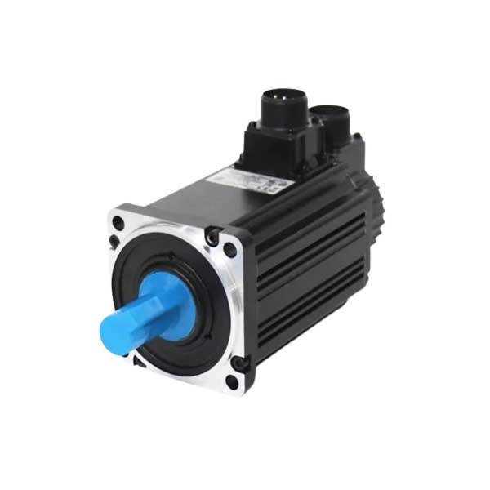

#### Hình AC Servo ECM-B3M- C20401RS

### 4.2.3 Lựa chọn bộ điều khiển

**Tiêu chí lựa chọn bộ điều khiển:**

- Có thể lập trình và điều khiển hệ thống phức tạp

- Có thể điều chỉnh phát xung PWM với tần số phát xung lớn

- Số lượng chân IO đủ cho các thiết bị điện trong máy và có đủ 2 chân phát xung PWM cho hai động cơ

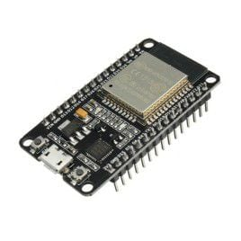

#### Hình NODEMCU ESP32

**Từ những yêu cầu trên, ta chọn ESP32 với các thông số kĩ thuật gồm:**

- Nguồn cấp: 3-5V DC

- Bộ nhớ: 64 STEP

- Số lượng input: 32

- Số lượng output: 32

- Công suất: 45𝑊

### 4.2.4 Lựa chọn nguồn DC

a. Lựa chọn bộ chuyển đổi điện áp cho các thiết bị ngoại vi

Để đáp ứng đủ lượng điện áp cho động cơ, cảm biến, ta chọn nguồn xung với đầu ra 24V – 12A với thông số như sau:

- Đầu vào: 220VAC

- Công suất: 360W

- Đầu ra: 24VDC – 12A

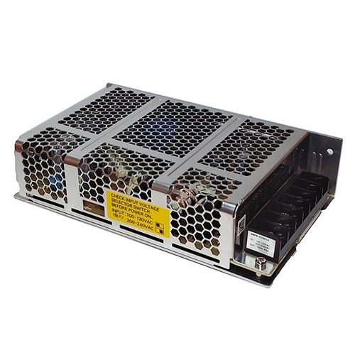

#### Hình : Nguồn tổ ong 24V 12A

b. Lựa chọn bộ chuyển đổi điện áp cho bộ điều khiển

Để phù hợp với điện áp sử dụng ESP32 là 5V, ta chọn nguồn xung với đầu ra 5V-5A với các thông số:

- Đầu vào: 220VAC

- Công suất: 25W

- Đầu ra: 5VDC – 5A

#### Hình : Nguồn tổ ong 5V 5A

### 4.2.5 Lựa chọn contactor và CB tổng

Lựa chọn contactor K1, K2, K3 và CB tổng với các vị trí như trong H4.9 Tiếp điểm K3 dùng để đóng cắt 2 động cơ giảm tốc 60W băng tải. Cường độ dòng điện qua contactor K3 với 𝑐𝑜𝑠𝜙 = 0,8.

$$I_{K3}=\frac{2.60W}{220V}/cosϕ =0,68A$$

Dòng điện qua tiếp điểm K2 bằng tổng dòng qua tiếp điểm K3 và dòng vào 2 động cơ AC Servo 100W:

$$I_{K2}=\frac{2.60W}{220V}/cosϕ =0,68A$$

## 4.3 Sơ đồ mạch điện

### 4.3.1 Sơ đồ mạch điện khối nguồn

### Sơ đồ mạch điện khối động cơ

# CHƯƠNG 5: GIẢI THUẬT ĐIỀU KHIỂN

**5.1 Hoạt động của máy**

# CHƯƠNG 6: MÔ HÌNH THỰC NGHIỆM

# CHƯƠNG 7: TỔNG KẾT – HƯỚNG PHÁT TRIỂN ĐỀ TÀI